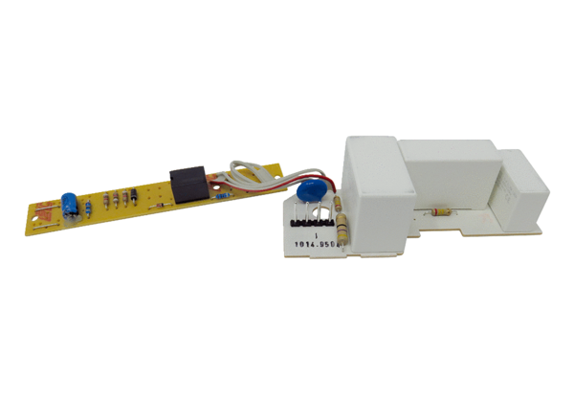Płytka obwodu drukowanego PL ER 60 GVZAsortyment: B
Numer artykułu: E101.1014.9504Producent: MAICO

